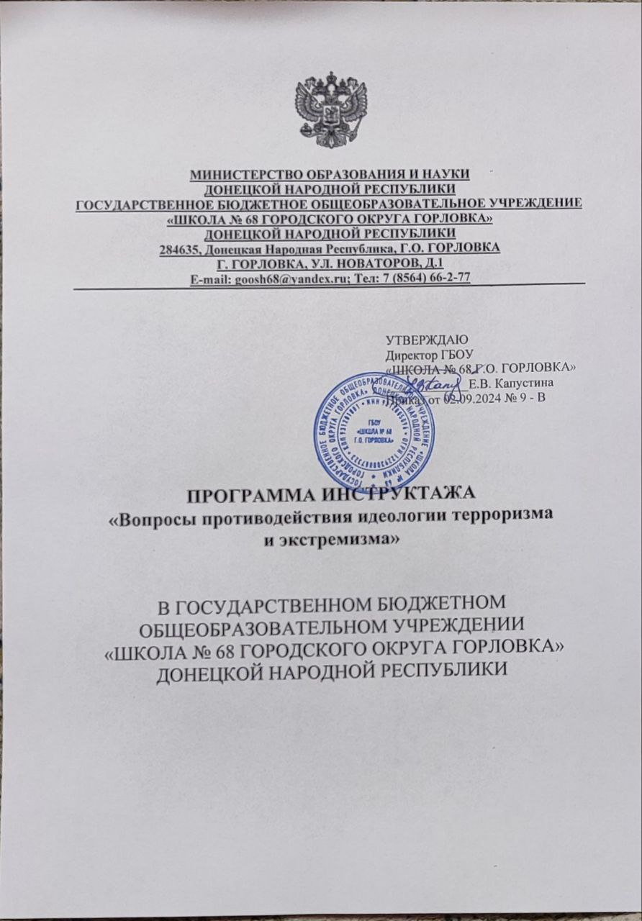

**1. ПОЯСНИТЕЛЬНАЯ ЗАПИСКА**

1.1. Настоящая программа инструктажа **«**Вопросы противодействия идеологии терроризма и экстремизма в ГОСУДАРСТВЕННОМ БЮДЖЕТНОМ ОБЩЕОБРАЗОВАТЕЛЬНОМ УЧРЕЖДЕНИИ «ШКОЛА № 68 ГОРОДСКОГО ОКРУГА ГОРЛОВКА» ДОНЕЦКОЙ НАРОДНОЙ РЕСПУБЛИКИ (далее – программа) разработана с учетом положений:

* Федерального закона от 29.12.2012 № 273-ФЗ «Об образовании в Российской Федерации»;
* Федерального закона от 25.07.2002 № 114-ФЗ «О противодействии экстремистской деятельности»;
* Указа Президента РФ от 29.05.2020 № 344 «Об утверждении Стратегии противодействия экстремизму в Российской Федерации до 2025 года»;
* постановления Правительства РФ от 02.08.2019 № 1006 «Об утверждении требований к антитеррористической защищенности объектов (территорий) Министерства просвещения Российской Федерации и объектов (территорий), относящихся к сфере деятельности Министерства просвещения Российской Федерации, и формы паспорта безопасности этих объектов (территорий)»

1.2. Цель реализации программы: развитие у работников общеобразовательной организации компетенций противодействия идеологии терроризма и экстремизма в образовательной деятельности.

1.3. Программа определяет основы организации и порядок проведения инструктажа и предназначена для проведения индивидуальной работы с лицами, осуществляющими трудовую (служебную) деятельность с ГБОУ «ШКОЛА № 68 Г.О. ГОРЛОВКА», по вопросам противодействия идеологии терроризма и экстремизма в общеобразовательной деятельности.

1.4. В результате прохождения инструктажа лица должны знать:

* теоретические аспекты терроризма и экстремизма, включая причины и механизмы их формирования и распространения;
* организационно-правовые основы противодействия экстремизму и терроризму в общеобразовательном учреждении;
* основные направления идеологии террористических и экстремистских организаций и методы их пропаганды.
* способы противодействия экстремизму и экстремистской деятельности.

**2. УЧЕБНЫЙ ПЛАН**

|  |  |  |
| --- | --- | --- |
| **№ п/п** | **Вопросы** | **Время, мин.** |
| 1. | Организационно-правовые основы противодействия экстремизму и терроризму в общеобразовательном учреждении | 40 |
| 2. | Противодействие экстремизму и экстремистской деятельности | 40 |
| 3. | Молодежный экстремизм и его профилактика | 40 |
| **ИТОГО:** | | **2 ч.** |

**3. ТЕМАТИЧЕСКОЕ ПЛАНИРОВАНИЕ**

**Вопрос 1.** Организационно-правовые основы противодействия экстремизму и терроризму в общеобразовательном учреждении.

Общие вопросы понимания экстремизма и терроризма.  
Причины вовлечения молодежи в террористическую деятельность.  
Направления профилактики терроризма в молодежной среде.  
Нормативно-правовые основы профилактики экстремизма и терроризма в образовательных учреждениях.  
Мониторинг в сфере профилактики правонарушений.

**Вопрос 2.** Противодействие экстремизму и экстремистской деятельности.

Характеристика понятия, сущности и классификации экстремизма.  
Формы радикального отрицания существующих общественных норм и правил в государстве со стороны отдельных лиц или групп.  
Криминологическая и уголовно-правовая характеристика экстремизма в РФ.  
Понятие и формы экстремизма в современной России.  
Содержание деятельности органов внутренних дел по противодействию экстремизму.  
Деятельность органов внутренних дел при предупреждении и пресечении массовых правонарушений экстремистской направленности.

**Вопрос 3.** Молодежный экстремизм и его профилактика.

Причины распространения приверженности молодежи крайним взглядам в России.  
Социальный портрет экстремистов как общественной группы и профилактика явления в педагогическом процессе.  
Выявление факторов развития экстремистских настроений среди подростков.  
Профилактика психического здоровья молодежи.  
Основные виды и направления экстремистской деятельности.  
Социальный портрет экстремистов как социальной группы.  
Деятельность органов внутренних дел для предупреждения и пресечение правонарушений экстремистской направленности.